Метод проектов в урочное и внеурочное время. Из опыта работы.

Использование проектного метода в начальных классах эффективна следующая последовательность его модификаций: от недолговременных (1-2 урока) однопредметных проектов к долговременным, межпредметным, от личных проектов к групповым и общеклассным.

В проектной деятельности младших школьников можно выделить следующие этапы:
- мотивационный (учитель: заявляет общий замысел, создает положительный мотивационный настрой; ученики: обсуждают, предлагают собственные идеи);
- планирующий – подготовительный (определяются тема и цели проекта, формулируются задачи, вырабатывается план действий, устанавливаются критерии оценки результата и процесса, согласовываются способы совместной деятельности сначала с максимальной помощью учителя, позднее с нарастанием ученической самостоятельности);
- информационно-операционный (ученики: собирают материал, работают с литературой и другими источниками, непосредственно выполняют проект; учитель: наблюдает, координирует, поддерживает, сам является информационным источником);
- рефлексивно-оценочный (ученики: представляют проекты, участвуют в коллективном обсуждении и содержательной оценке результатов и процесса работы, осуществляют устную или письменную самооценку, учитель выступает участником коллективной оценочной деятельности).

Степень активности учеников и учителя на разных этапах разная.
В учебном проекте ученики должны работать самостоятельно, и степень этой самостоятельности зависит не от их возраста, а от сформированности умений и навыков проектной деятельности. Каковы бы ни были опыт учащихся и их возраст, какова бы ни была сложность учебного проекта, степень активности – самостоятельности можно представить в следующей схеме:

1-й этап УЧИТЕЛЬ ученик

2-й и 3-й этапы учитель УЧЕНИК

Последний этап УЧИТЕЛЬ ученик

Роль учителя, несомненно, велика на первом и последнем этапах.
Первый этап - этап погружения и от того, как учитель выполнит свою роль - зависит судьба проекта в целом.
На последнем этапе роль учителя велика, поскольку ученикам не под силу сделать обобщение всего того, что они узнали или исследовали.

Как сделать так, чтобы работа учащихся действительно была проектной, чтобы она не сводилась к просто самостоятельной работе по какой-либо теме? Начиная работу над проектом, учитель пробуждает в учащихся интерес к теме проекта. Тема проекта должна быть сформулирована естественным для детей языком и так, чтобы вызвать их интерес. Это может быть рассказанная сказка, притча, разыгранная инсценировка или просмотренный видеосюжет. Тема должна быть не только близка и интересна, но и доступна, т.к. это младшие школьники.

Затем на этапе погружения в проект учитель очерчивает проблемное поле. Из проблемы проекта вытекают цель и задачи проекта. Задачи проекта – организация и проведение определенной работы для поиска способов решения проблемы проекта.
Таким образом, погружение в проект требует от учителя глубокого понимания всех психолого-педагогических механизмов воздействия на учащихся.

На втором этапе организуется деятельность детей. Если проект групповой, то помочь детям объединиться в группы, определить роль каждого в группе, цели и задачи. Члены группы планируют работу по решению задачи проекта. Оно может быть параллельным или последовательным.

Третий этап – этап действия. Учитель становится « наблюдателем». Ребята все делают сами, но если не хватает знаний, каких-то умений, наступает благоприятный момент для подачи нового материала. Учитель поддерживает и контролирует самостоятельную деятельность рабочих групп.

Этап презентации как одна из целей проектной деятельности и с точки зрения ученика, и сточки зрения учителя бесспорно обязателен. Он необходим для завершения работы, для анализа проделанного, самооценки и оценки со стороны, демонстрации результатов. Результатом работы над проектом является найденный способ решения его проблемы. Для успешной работы на этапе презентации нужно научить учащихся сжато излагать свои мысли, логически связно выстраивать сообщение, готовить наглядность, вырабатывать структурированную манеру изложения материала. На этапе презентации учитель обобщает, резюмирует, дает оценку. Важно, чтобы учебный и воспитательный эффекты были максимальными.

Метод проектов – это одна из конкретных возможностей использовать жизнь для воспитательных и образовательных целей. Вот почему можно сказать, что метод проектов расширяет горизонты в педагогической теории и практике. Он открывает путь, показывающий, как перейти от словесного воспитания к воспитанию в самой жизни и самой жизнью.

Итак, благодаря использованию метода проектов повышается вероятность творческого развития учащихся; развивается активность учащихся, которая приводит их к большей самостоятельности; укрепляется чувство ответственности, а, кроме всего прочего, дети на занятиях испытывают истинную радость.

В процессе проектной деятельности, по мнению И.С.Сергеева, формируются следующие общеучебные умения и навыки:

1.Рефлексивные умения:
- умение осмыслить задачу, для решения которой недостаточно знаний;
- умение отвечать на вопрос: чему нужно научиться для решения поставленной задачи?

2.Поисковые (исследовательские) умения:
- умение самостоятельно генерировать идеи, т.е. изобретать способ действия, привлекая знания из различных областей;
- умение самостоятельно найти недостающую информацию в информационном поле;
- умение запросить недостающую информацию у эксперта (учителя, консультанта, специалиста);
- умение находить несколько вариантов решения проблемы;
- умение выдвигать гипотезы;
- умение устанавливать причинно-следственные связи.

3.Навыки оценочной самостоятельности.

4.Умения и навыки работы в сотрудничестве:
- умение коллективного планирования;
- умение взаимодействовать с любым партнером;
- умения взаимопомощи в группе в решении общих задач;
- навыки делового партнерского общения;
- умение находить и исправлять ошибки в работе других участников группы.

5.Коммуникативные умения:
- умение инициировать учебное взаимодействие со взрослыми – вступать в диалог, задавать вопросы и т.д.;
- умение вести дискуссию;
- умение отстаивать свою точку зрения;
- умение находить компромисс;
- навыки интервьюирования, устного опроса и т.п.

6.Презентационные умения и навыки:
- навыки монологической речи;
- умение уверенно держать себя во время выступления;
- артистические умения;
- умение использовать различные средства наглядности при выступлении;
- умение отвечать на незапланированные вопросы.

При работе над проектной деятельностью я столкнулась с рядом проблем:
- дети не умеют работать самостоятельно;
- не умеют следовать прочитанной инструкции;
- разрыв между поисковой, исследовательской деятельностью учащихся и практическими упражнениями;
- отсутствие переноса знаний из одной образовательной области в другую, из учебной ситуации в жизненную.

С этой целью второй год работаю над проектами. Метод проектов никак не противоречит способам обучения, он помогает активизировать учеников, у большинства детей появляется интерес к новым знаниям, желание добыть их, чтобы применить тут же для решения поставленных в проекте задач. Такая мотивация – стремление успешно разработать тему проекта – оказывается часто более сильной, чем требования родителей и учителей хорошо учиться для получения отличных и хороших оценок. Самым же главным результатом проектных игр является формирование у детей умения вести себя в условиях, когда требуется в короткое, ограниченное время сделать много разнохарактерных дел, большинство из которых встретились впервые, и надо не растеряться, не испугаться неизвестности, а быстро понять, каких знаний не хватает, решить, где и как эти знания можно получить, а получив их, сейчас же применить и увидеть результат своих действий. Пройдя такую цепочку, ребёнок становится гораздо более уверенным в своих силах, у него исчезает страх перед неизвестными ранее делами, страх перед недостатком знаний – он учится учиться.

Прежде чем перейти к проектной деятельности непосредственно, необходимо было доступно объяснить и научить детей 7 – 8 лет вести эту работу в группе или самостоятельно. Так как для этого возраста ведущей деятельностью является игра, то первое тренировочное задание организовала в форме игры.
Дети, придя в столовую в очередной раз, задали вопрос: «Почему посуда без узоров?» После этого вопроса появилась идея самим нарисовать посуду и расписать её, но необычно, никак у всех. Последовали предложения и дети сами объединились в группы, для реализации этого проекта. Так появился проект «Узор и орнамент на посуде»

Работая над проектом дети узнали: как возникла посуда, чем отличается орнамент от узора, какие существуют узоры и фигуры на посуде, узнали о росписи гжель и хохлома, сравнивали предметы домашней посуды.
Работы получились разными и интересными.

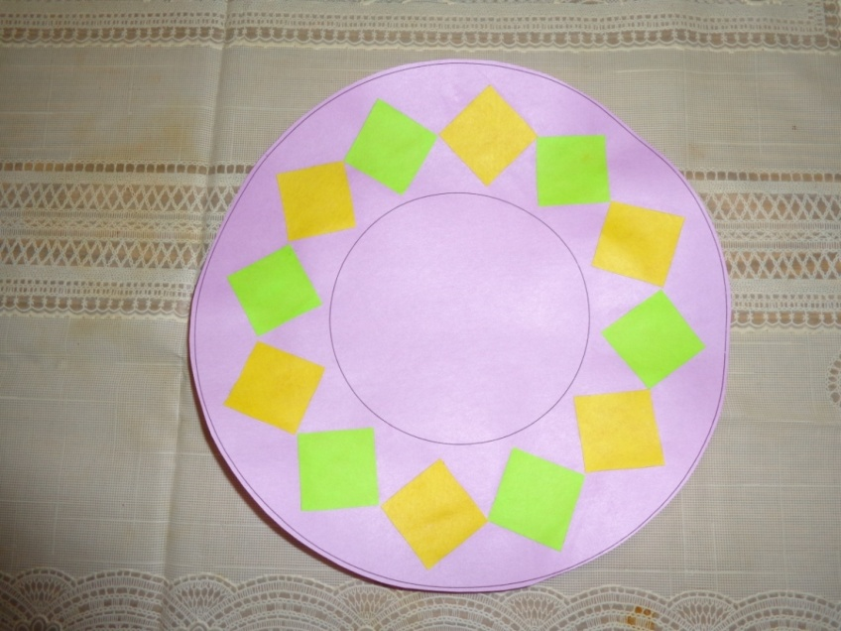

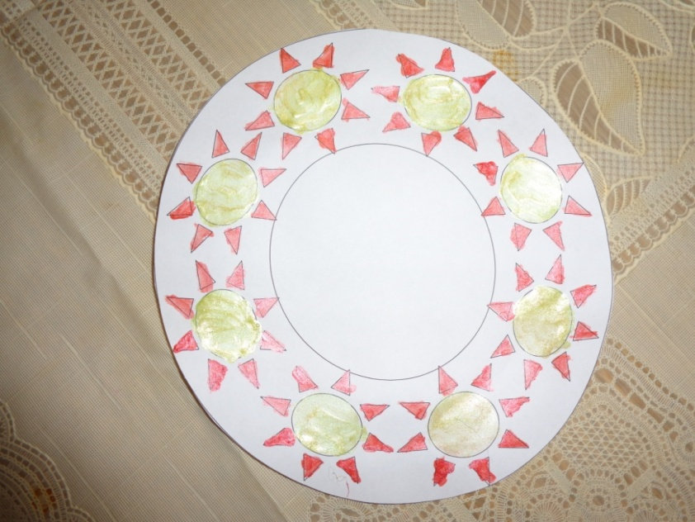

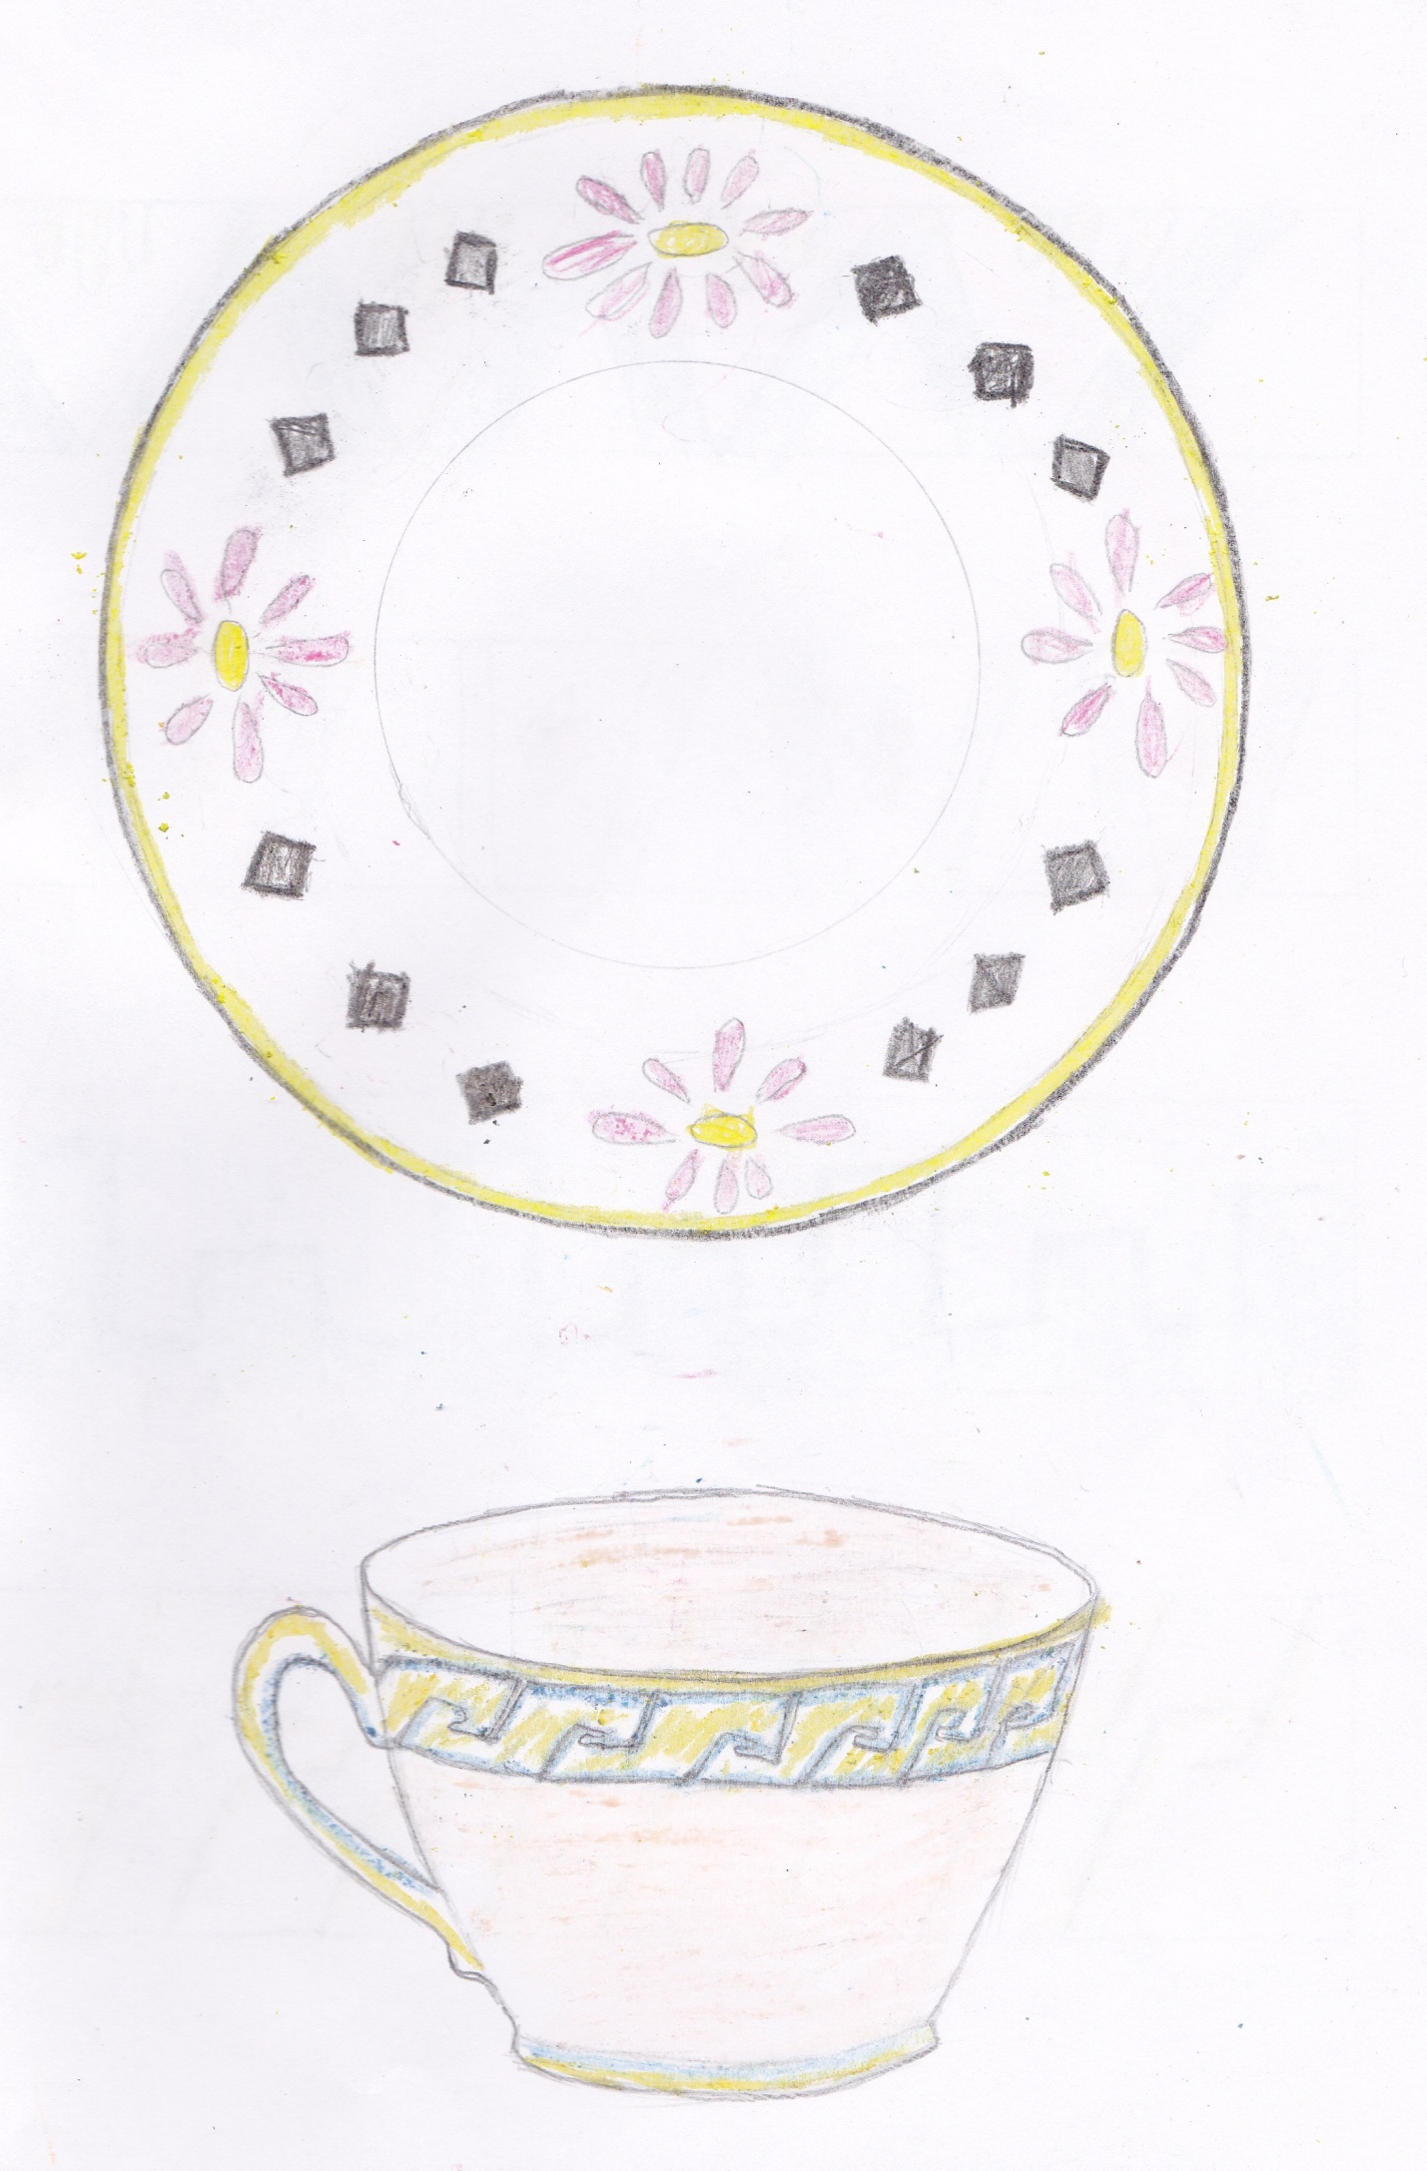

Проект с точки зрения учащегося – это возможность делать что-то интересное самостоятельно, в группе или самому, максимально используя свои возможности; это деятельность, позволяющая проявить себя, попробовать свои силы, приложить свои знания, принести пользу и показать публично достигнутый результат; это деятельность, направленная на решение интересной проблемы, сформулированной самими учащимися в виде цели и задачи, когда результат этой деятельности – найденный способ решения проблемы – носит практический характер, имеет важное прикладное значение и, что весьма важно, интересен и значим для самих открывателей.

Проект с точки зрения учителя – это дидактическое средство, позволяющее обучать проектированию, т.е. целенаправленной деятельности по нахождению способа решения проблемы путем решения задач, вытекающих из этой проблемы при рассмотрении ее в определенной ситуации.

Итак, это и задание для учащихся, сформулированное в виде проблемы, и их целенаправленная деятельность, и форма организации взаимодействия учащихся с учителем и учащихся между собой, и результат деятельности как найденный ими способли решения проблемы проекта.

В заключение хочется отметить, что нельзя не согласиться с мнением отечественных и зарубежных педагогов и психологов, согласно которому “проектное обучение не должно вытеснять классно-урочную систему и становиться некоторой панацеей, его следует использовать как дополнение к другим “видам прямого или косвенного обучения”. И, как показывает опыт работы, метод творческих проектов наряду с другими активными методами обучения может эффективно применяться уже в начальных классах. При этом учебный процесс по методу проектов существенно отличается от традиционного обучения.

